Ejercicio 13 Aprobados y Reprobados y Promedios

algoritmo

**Inicio**

1. Solicitar la cantidad de alumnos(n)

2. Iniciar desde alumnos 1 hasta el alumno n

2.1 Solicitar la calificación (c)

2.2 suma += c

2.3 if(C>=8)

2.3.1 apro++

2.3.2 sumaApro += c

2.4 Else

2.4.1 repro++

2.4.2 sumaRepro += c

3 if(sumaApro >= sumaRepro)

3.0.1 r = sumaApro/apro

3.1 else

3.0.2 r1 = sumaRepro/repro

4. Realizar promedio promedio = suma / n

5. if(r > r1)

5.0.1 Mostrar promedio de aprobados (r)

5.1 else(r1 > r)

5.0.2 Mostrar promedio de reprobados (r1)

5.2 else(repro == apro)

5.0.3 Mostrar que hubo las misma cantidad de apro como de repro

6. Mostrar el resultado del paso 4

7. Mostrar aprobados

8. Mostrar reprobados

**FIN**

Seudocódigo

**inicio**

1. “Ingrese la cantidad de alumnos” (n)

2. For, inicio desde el i (i=1) hasta n

2.1 “Solicitar calificación” (c)

2.2 suma += c

2.3.1 apro++

2.3.2 sumaApro += c

2.4 Else

2.4.1 repro++

2.4.2 sumaRepro += c

3 if(sumaApro >= sumaRepro)

3.0.1 r = sumaApro/apro

3.1 else

3.0.2 r1 = sumaRepro/repro

4. promedio = suma / n

5. if(r > r1)

5.0.1 “Promedio de Aprobados= “ (r)

5.1 else(r1 > r)

5.0.2 “Promedio de reprobados= “ (r1)

5.2 else(repro == apro)

5.0.3 “Hubo la misma cantidad de apro como de repro”

6. “Promedio= “ (promedio)

7. “Aprobados= “ (apro)

8. “Repro= ” (repro)

**FIN**

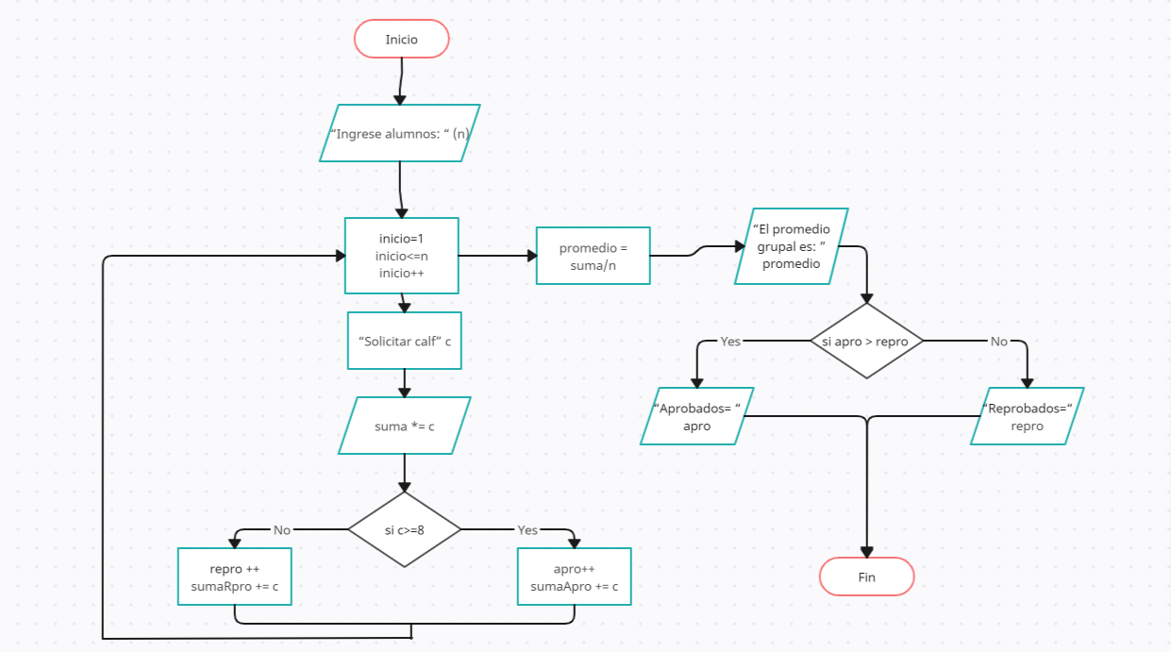

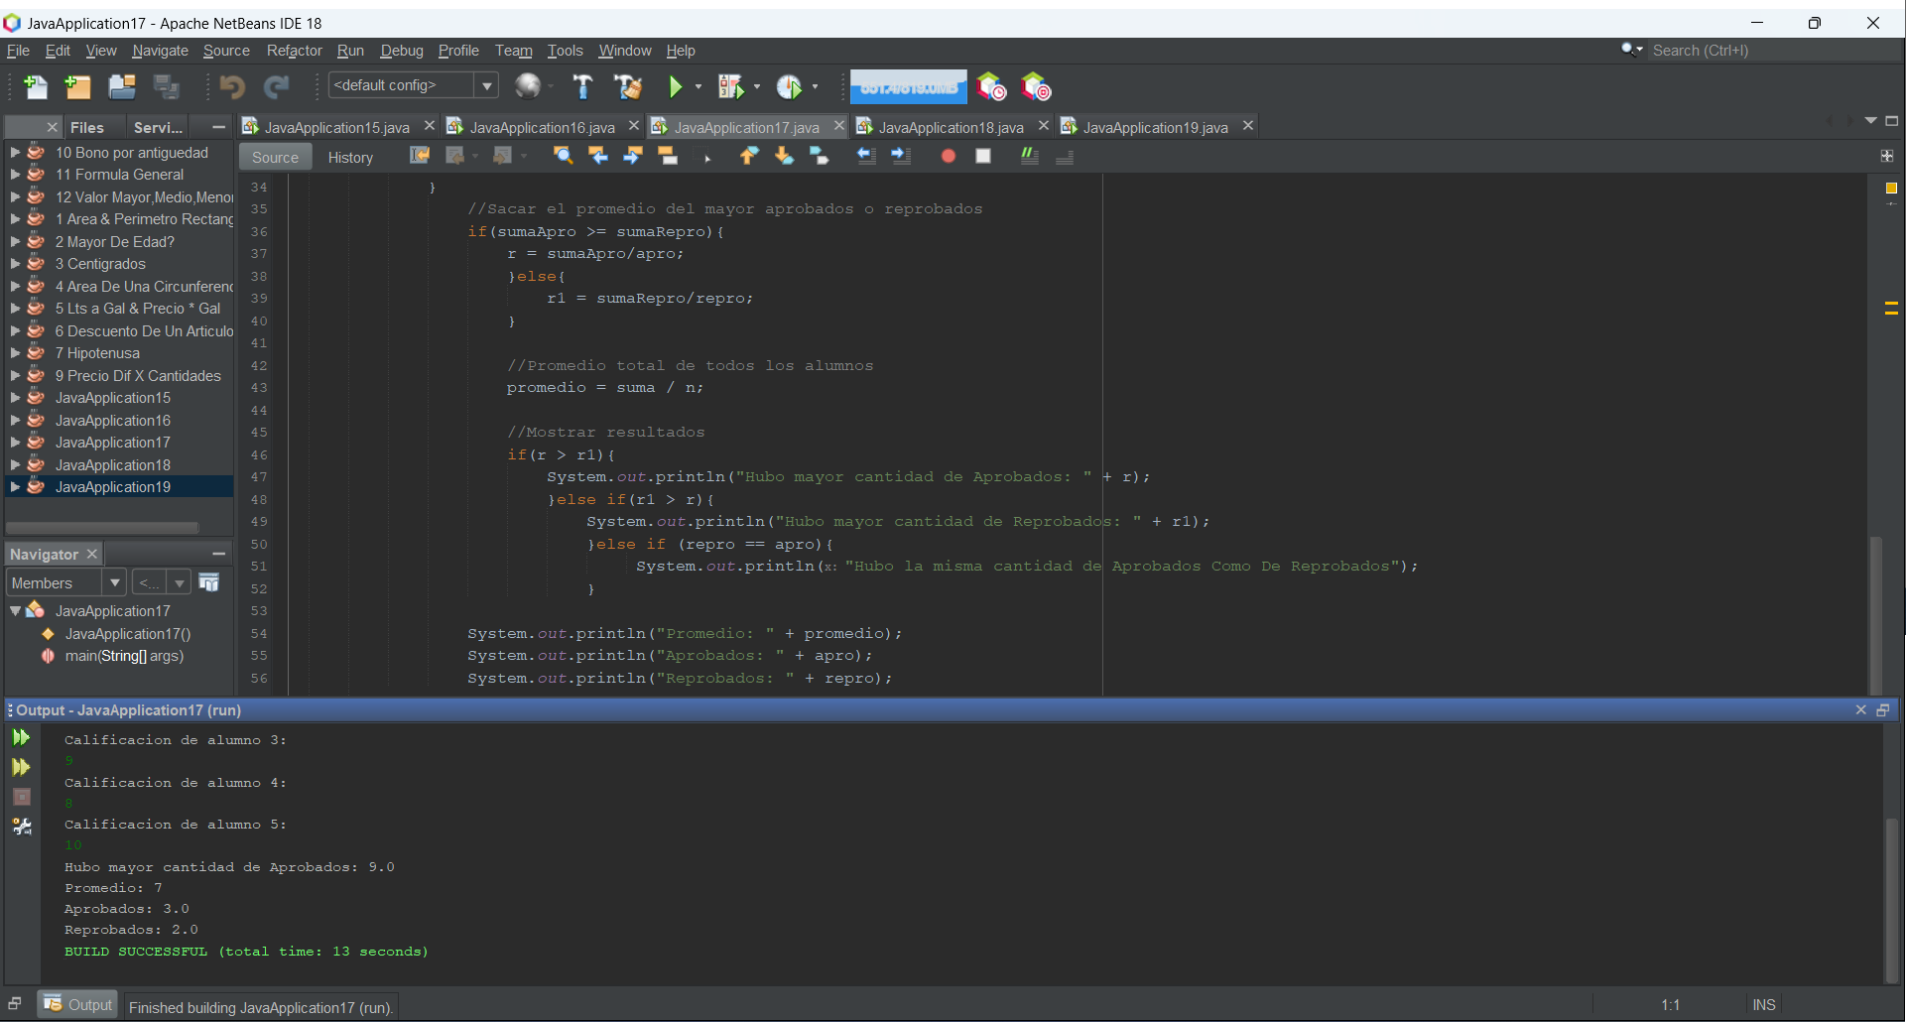

CODIGO FUENTE

public static void main(String[] args) {

Scanner text=new Scanner(System.in);

int n=0, suma=0, promedio=0, sumaApro=0, sumaRepro=0;

double c=0, r=0, r1=0, apro=0, repro=0;

// Promedio de N alumnos y que indique cuantos pasaron y cuantos no

//La calificacion aprovatoria es de c>=8

System.out.println("Ingresa la cantidad de alumnos: ");

n=text.nextInt();

//Ciclo para pedir calificaciones

for(int i=1 ; i<=n ; i++){

System.out.println("Calificacion de alumno " + i + ": ");

c=text.nextDouble();

suma += c;

//Checar si estan aprobados o reprobados

if(c>=8){

apro++;

sumaApro += c;

}else{

repro++;

sumaRepro += c;

}

}

//Sacar el promedio del mayor aprobados o reprobados

if(sumaApro >= sumaRepro){

r = sumaApro/apro;

}else{

r1 = sumaRepro/repro;

}

//Promedio total de todos los alumnos

promedio = suma / n;

//Mostrar resultados

if(r > r1){

System.out.println("Hubo mayor cantidad de Aprobados: " + r);

}else if(r1 > r){

System.out.println("Hubo mayor cantidad de Reprobados: " + r1);

}else if (repro == apro){

System.out.println("Hubo la misma cantidad de Aprobados Como De Reprobados");

}

System.out.println("Promedio: " + promedio);

System.out.println("Aprobados: " + apro);

System.out.println("Reprobados: " + repro);

}

}